Tópicos Avanzados de Base de Datos

Examen No. 1 – Cadena de frío de medicamentos

Motor: PostgreSQL 18
Herramienta IDE: DBeaver
Infraestructura: Docker Desktop

Estudiante:
David Vergara Arredondo
000287497

Universidad Pontificia Bolivariana

Fecha:
Agosto 2026

Contenido

Motor seleccionado 2
Conexión desde DBeaver 3
Creación de base de datos y esquema 4
Implementación y carga 5

Motor seleccionado
Para el desarrollo de este examen se utilizó PostgreSQL 18 como motor de base de datos, la instalación se hizo mediante un contener Docker
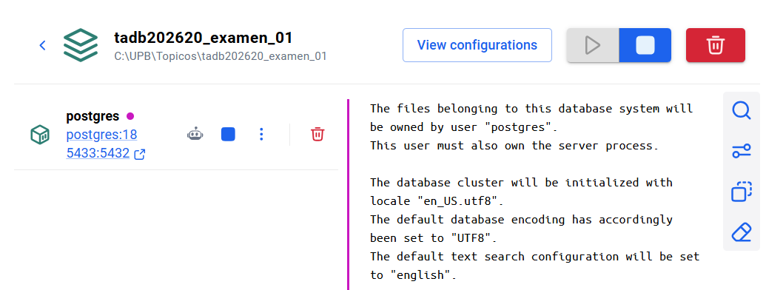

Configuración:
Nombre: tadb202620_examen_01
Imagen: postgres:18
Puerto del contenedor: 5432
Puerto utilizado desde Windows: 5433

Conexión desde DBeaver
Se configuró una conexión desde Dbeaver hacia el postgres en el Docker, el cual estaba en el puerto 5433 y se conectó a la base de datos distri_cold
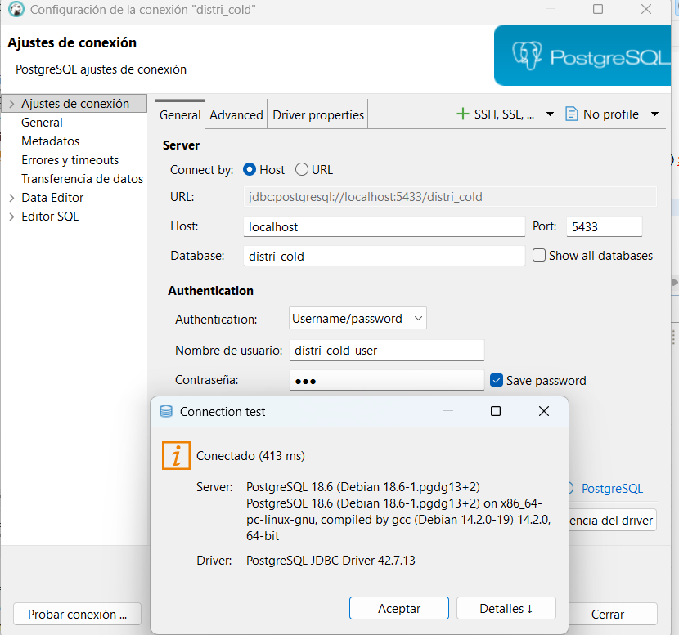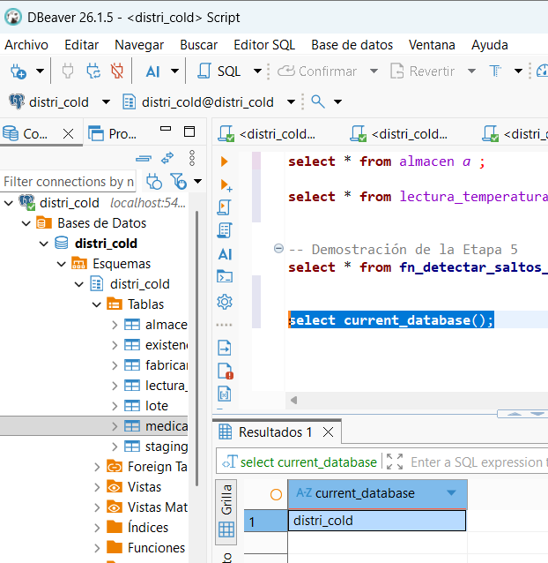

Creación de base de datos y esquema
Base de datos: distri_cold
Esquema: distri_cold

Tablas:
- fabricante
- medicamento
- almacen
- lote
- existencia_inventario
- lectura_temperatura

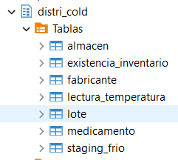

Usuarios y privilegios
usuario administrativo: tadb_admin
usuario de aplicación: distri_cold_user
distri_cold_user se establece como propietario del esquema distri_cold y recibe permisos de operación sobre las tablas para soportar las operaciones CRUD.
Permisos:
- uso del esquema: usage
- tablas: select, insert, update, delete
- secuencias: usage, select
- funciones: execute
- procedimientos: execute

Implementación y carga
Se implementó desde el CSV que se dio para el examen, se pasó a una tabla staging_frio sugerida por Gemini, se hizo toda una ETL de transformación y validación para pasar estos datos a la tabla normalizada
